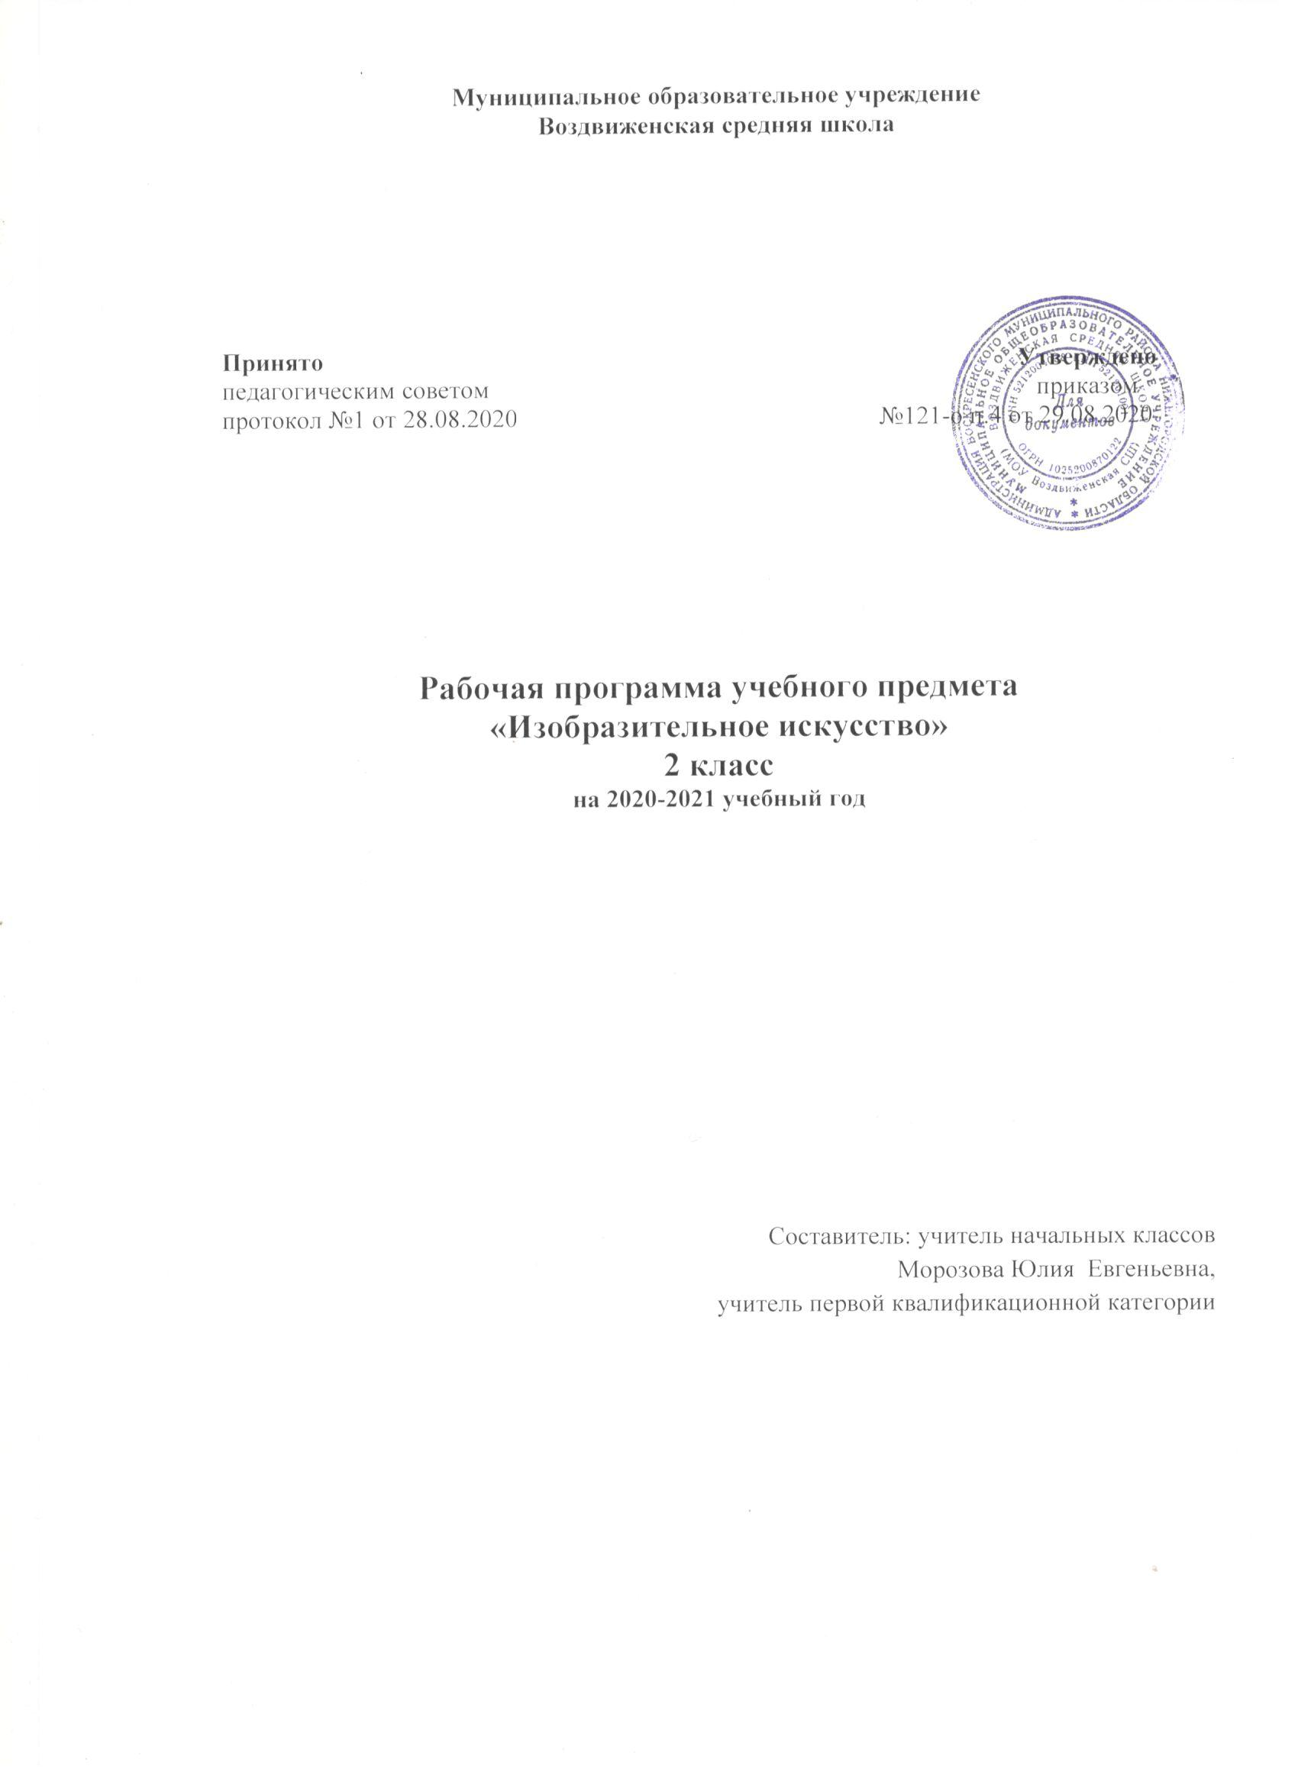

- Планируемые результаты освоения учебного предмета.

Личностные результаты:
- чувство гордости за культуру и искусство Родины, своего города;
- уважительное отношение к культуре и искусству других народов нашей страны и мира в целом;
- сформированность эстетических чувств, художественно-творческого мышления, наблюдательности и фантазии;
- развитие этических чувств, доброжелательности и эмоционально—нравственной отзывчивости, понимания и сопереживания чувствам других людей;
- умение сотрудничать с товарищами в процессе совместной деятельности, соотносить свою часть работы с общим замыслом;
- умение обсуждать и анализировать собственную художественную деятельность и работу одноклассников с позиций творческих задач данной темы, с точки зрения содержания и средств его выражения.
Метапредметные результаты:
Регулятивные УУД
• Проговаривать последовательность действий на уроке.
• Учиться работать по предложенному учителем плану.
• Учиться отличать верно выполненное задание от неверного.
• Учиться совместно с учителем и другими учениками давать эмоциональную оценку деятельности класса на уроке.
Познавательные УУД
• Ориентироваться в своей системе знаний: отличать новое от уже известного с помощью учителя.
• Делать предварительный отбор источников информации: ориентироваться в учебнике (на развороте, в оглавлении, в словаре).
• Добывать новые знания: находить ответы на вопросы, используя учебник, свой жизненный опыт и информацию, полученную на уроке.
• Перерабатывать полученную информацию: делать выводы в результате совместной работы всего класса.
• Сравнивать и группировать произведения изобразительного искусства (по изобразительным средствам, жанрам и т.д.).
• Преобразовывать информацию из одной формы в другую на основе заданных в учебнике и рабочей тетради алгоритмов самостоятельно выполнять творческие задания.
Коммуникативные УУД
• Уметь пользоваться языком изобразительного искусства:
а) донести свою позицию до собеседника;
б) оформить свою мысль в устной и письменной форме (на уровне одного предложения или небольшого текста).
• Уметь слушать и понимать высказывания собеседников.
• Уметь выразительно читать и пересказывать содержание текста.
• Совместно договариваться о правилах общения и поведения в школе и на уроках изобразительного искусства и следовать им.
• Учиться согласованно работать в группе.
Предметные результаты:
Обучающийся получит возможность научиться:
- воспринимать произведения изобразительного искусства;
- видеть проявления художественной культуры вокруг (музеи искусства и т.д.);
- высказывать аргументированное суждение о художественных произведениях;
- пользоваться средствами выразительности языка живописи, графики, скульптуры, декоративно-прикладного искусства, художественного конструирования в собственной художественно-творческой деятельности; передавать разнообразные эмоциональные состояния, используя различные оттенки цвета, при создании живописных композиций на заданные темы, участвовать в коллективных работах на эти темы;
- моделировать новые формы, различные ситуации путём трансформации известного, создавать новые образы природы, человека, фантастического существа и построек средствами изобразительного искусства; понимать и передавать в художественной работе разницу представлений о красоте человека в разных культурах мира, проявлять терпимость к другим вкусам и мнениям гравюры;
- построения растительного орнамента с использованием различных видов его композиции;
- различных приёмов работы акварельными красками;
- работы гуашевыми красками
- углублять понятие о некоторых видах изобразительного искусства:
- живопись (натюрморт, пейзаж, бытовая живопись);
- графика (иллюстрация);
- народные промыслы (городецкая роспись)
- Изучать произведения признанных мастеров изобразительного искусства
- уметь рассказывать об их особенностях (Третьяковская галерея).
Обучающиеся должны знать/понимать:
- основные жанры и виды произведений изобразительного искусства начальные сведения о средствах выразительности и эмоционального воздействия рисунка (линия, композиция, контраст света и тени, размер, характер, сочетание оттенков цвета, колорит и т.п.);
- основные средства композиции (высота горизонта, точка зрения, контрасты тени и света, цветовые отношения, выделение главного центра);
- простейшие сведения о наглядной перспективе, линии горизонта, точке схода и т.д.;
- начальные сведения о светотени (свет, тень, полутень, блик, рефлекс, собственная и падающая тени), о зависимости освещения предмета от силы и удаленности источника освещения;
- о делении цветового круга на группу «холодных» и «теплых» цветов, промежуточный зеленый, на хроматические и ахроматические цвета;
- начальные сведения о видах современного декоративно-прикладного искусства и их роли в жизни человека;
- начальные сведения о художественной народной резьбе по дереву, украшении домов, предметов быта, керамике, вышивке, дизайне;
- роль фантазии и преобразования форм и образов в творчестве художника;
- о деятельности художника (что и с помощью каких материалов может изображать художник);
- особенности работы акварельными и гуашевыми красками, а также назначение палитры.
Обучающиеся должны уметь:
- высказывать простейшие суждения о картинах и предметах декоративно-прикладного искусства;
- стремиться верно и выразительно передавать в рисунке простейшую форму, основные пропорции, общее строение и цвет предметов;
- использовать формат листа (горизонтальный, вертикальный) в соответствии с задачей и сюжетом;
- передавать пространственное отношение (изображать на листе бумаги основание более близких предметов ниже, дальних — выше, ближние предметы крупнее равных им, но удаленных и т.п.);
- применять приемы рисования кистью, пользоваться палитрой, использовать художественную выразительность материалов, уметь ровно и аккуратно закрасить поверхность в пределах намеченного контура;
- менять направление штриха, линии, мазка согласно форме;
- составлять узоры в полосе, квадрате, круге из декоративно обобщенных и переработанных форм растительного мира, из геометрических фигур;
- лепить несложные объекты (фрукты, животных, фигуры человека, игрушки);
- составлять аппликационные композиции из разных материалов (аппликация, коллаж)
2.Содержание учебного предмета

Как и чем работает художник?(8 ч)
Три основные краски –красная, синяя, желтая.
Пять красок — все богатство цвета и тона.
Пастель и цветные мелки, акварель, их выразительные возможности.
Выразительные возможности аппликации.
Выразительные возможности графических материалов.
Выразительность материалов для работы в объеме.
Выразительные возможности бумаги.
Для художника любой материал может стать выразительным (обобщение темы).

Реальность и фантазия (8ч)
Изображение и реальность.
Изображение и фантазия.
Украшение и реальность.
Украшение и фантазия.
Постройка и реальность.
Постройка и фантазия.
Братья-Мастера Изображения, украшения и Постройки всегда работают вместе (обобщение темы).

О чём говорит искусство (9ч)
Выражение характера изображаемых животных.
Выражение характера человека в изображении: мужской образ.
Выражение характера человека в изображении: женский образ.
Образ человека и его характер, выраженный в объеме.
Изображение природы в различных состояниях.
Выражение характера человека через украшение.
Выражение намерений через украшение.
В изображении, украшении, постройке человек выражает свои чувства, мысли, настроение, свое отношение к миру (обобщение темы).

Как говорит искусство (9ч)
Цвет как средство выражения. Теплые и холодные цвета. Борьба теплого и холодного.
Цвет как средство выражения: тихие (глухие) и звонкие цвета.
Линия как средство выражения: ритм линий.
Линия как средство выражения: характер линий.
Ритм пятен как средство выражения.
Пропорции выражают характер.
Ритм линий и пятен, цвет, пропорции — средства выразительности.
Обобщающий урок года.

3. Тематическое планирование

№ | Наименование разделов и тем | Всего часов
1 | Чем и как работают художники | 8
2 | Реальность и фантазия | 8
3 | О чём говорит искусство | 9
4 | Как говорит искусство | 9
 | Итого | 34

